Selección de artículos de 123tinta.es para el Día de la Madre,

Los regalos que marcarán la diferencia este Día de la Madre
- Baterías portátiles, impresoras portátiles o luces LED son algunas de las ideas propuestas por el ecommerce como regalos para este día especial

- Además, ofrece un 10% de descuento en todas sus impresoras del 28 de abril al 4 de mayo a través de su página web

Madrid, 28 de abril de 2025.- Se acerca el Día de la Madre y ,como cada año, toca pensar en un regalo especial. 123tinta.es, el ecommerce de cartuchos de impresoras y toner, ha preparado una selección de productos útiles, originales y con un toque tecnológico para madres creativas que quieran estar a la última.

Además, para quienes buscan un regalo práctico y rentable, del 28 de abril al 4 de mayo habrá un 10% de descuento en todas las impresoras de su web, una oportunidad perfecta para regalar tecnología para usar en el día a día.
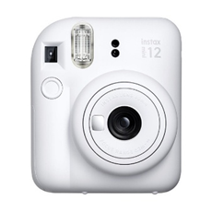
Regalos que sí van a gustar (y que no acabarán en un cajón)
- FujiFilm Instax Mini: captura el momento
El regalo perfecto para esas madres que saben que una foto en papel vale más que mil selfies. Con la FujiFilm Instax Mini podrán capturar momentos especiales y poder imprimirlos al instante. Ideal para celebraciones, viajes o simplemente para llenar la nevera de recuerdos.

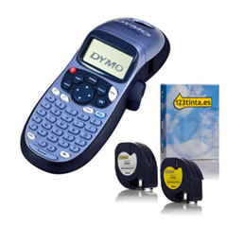
- Rotuladora Dymo: orden con estilo

Toda madre tiene su propio sistema de organización. Para mantener el orden sin perder estilo, la rotuladora Dymo permite etiquetar botes, cajas, carpetas… De esta forma, cada cosa tendrá su lugar, y lo mejor de todo, será fácil de encontrar cuando más se necesita. Así que cuando diga “Como vaya yo y lo encuentre..” sabrás que lo encontrará seguro.

- Impresora portátil Canon Zoemini: en cualquier lugar
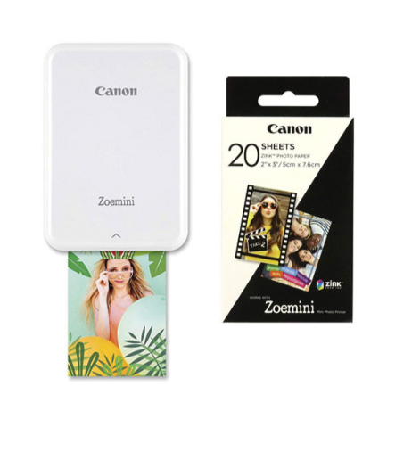

Compacta y fácil de llevar, la impresora portátil Canon Zoemini permite imprimir fotos directamente desde el móvil mediante Bluetooth, sin necesidad de cables. Es un regalo perfecto para aquellas madres que disfrutan de la fotografía y les gustan tener sus recuerdos de manera física.

- Luces decorativas LED: transforma cualquier espacio

Ni ambientadores ni marcos de fotos; si buscas un detalle que realmente transforme cualquier espacio, las luces LED decorativas son la opción perfecta. Con su luz cálida y un diseño moderno, pueden crear una atmósfera acogedora y estilosa en cada rincón de la casa. Ya sea en el escritorio, sobre una estantería o en el rincón de lectura, estas luces aportan ese toque especial que convierten cualquier habitación en un lugar más agradable y único.
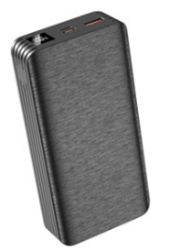
- Batería portátil Powerbank : para no quedar desconectado
Las madres siempre están en movimiento y, aunque su energía parece interminable, sus dispositivos no siguen el mismo ritmo. La batería portátil powerbank se caracteriza por ser un producto ligero y potente, el accesorio perfecto para tener los dispositivos cargados siempre que se necesite.

Aprovechar el Día de la Madre para regalar algo diferente es más fácil con las propuestas de 123tinta.es. Productos útiles, originales y con un toque tecnológico que destacan por su practicidad y estilo, pensados para formar parte del día a día y ofrecer una experiencia de regalo que realmente marque la diferencia.

Sobre 123tinta
123tinta.es nace en junio de 2021 como el ecommerce de consumibles para impresoras con la mejor relación calidad-precio del mercado. La empresa española, con sede central en Azuqueca de Henares (Guadalajara), tiene como enfoque principal la industria de los consumibles para impresoras.
Ofrece los cartuchos de tinta y tóner con la garantía de precio más bajo tanto para usuario particular como para empresas. Asimismo, cuentan con un amplio catálogo de artículos de papelería y material escolar. Dispone de un servicio de atención al cliente pre y posventa y un servicio de entrega rápida en 24 horas.
Más información:
Actitud de Comunicación
Virginia Ayala: comunicacion@actitud.es
Teléfono: 913 02 28 60

